Конспект НОД в подготовительной группе
Знакомство с кубанским костюмом
Программные задачи:
Познакомить детей с традиционным кубанским костюмом, его характерными особенностями, мотивами вышивки.
Расширить запас слов, означающих названия одежды и головных уборов. Закрепить навыки рисования кубанских узоров.
Развивать образное мышление.
Воспитывать уважение к истории и культуре края.
Предварительная работа:
Рассматривание старинных фотографий, иллюстраций, одежды и предметов быта, посещение мини музея казачества в детском саду, чтение произведений В. Нестеренко, В. Бардадым, С. Хохлова о Кубани.
Ход НОД.
Воспитатель обращает внимание детей на магнитную доску, где закреплены две фигурки – куклы в национальной кубанской одежде и письмо.
Воспитатель: Дети, посмотрите, у нас появились две куколки, только они не похожи на кукол из группы. Почему?
Дети: Они одеты по-другому.
Воспитатель: Сейчас в таких костюмах на улице людей не встретишь, так одевались кубанцы в старину.
Воспитатель: Кто из вас скажет, кто такие кубанцы?
Воспитатель: Как ещё называют людей живущих на Кубани и почему?
Воспитатель: Что же написано в письме? (Читает)
Получите письмецо, с приглашением оно.
Казачка Гавриловна хочет нам рассказать, как одевались раньше люди на Кубани, а для этого зовёт нас к себе. Отправимся в интересное путешествие в старину?
Предлагает детям закрыть глаза и произнести:
Один, два, три – волшебство произойди.
Дети открывают глаза, перед ними скамья, на которой сидит казачка Гавриловна, в кубанском национальном костюме.
Здравствуйте, ребята!
Меня зовут Гавриловна.
Казачка: А вы, из какого детского сада?
Проходите, гости дорогие.
Гость на гость – хозяину радость.
В казацкой нашей станице,
Где катится речка вольна,
В красивых девчачьих обновах
Весь год пламенеет весна.
Проезжий, нездешний прохожий
Заметит у тихой воды:
Здесь даже одежды похожи
На степь, огороды, сады.
Посмотрите на мой наряд, какой он?
Дети: Яркий, весёлый, пёстрый…
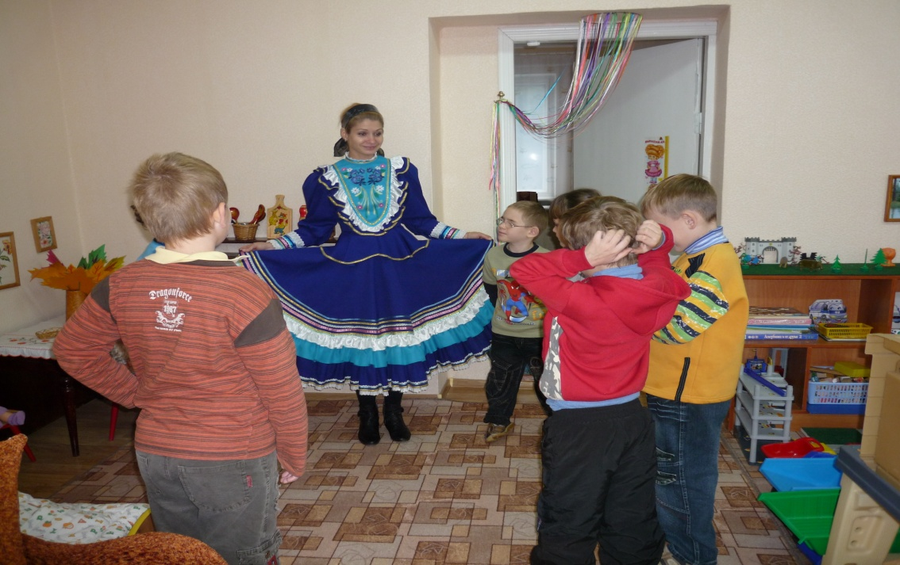

Казачка: Это потому, что у нас на Кубани живут люди весёлые, добрые, независимые. А костюм мой прост: юбка цветная, под ней спидница, богато вышитая кофта с басочкой, на ногах сапожки (чувяки).
Не положено было женщине ходить с непокрытой головой. Волосы собирали в пучок и закрепляли маленькой шапочкой «шлычкой» (показывает). На шлычку надевали платок.
Украшений женщины носили много: бусы, серьги, кольца (демонстрирует украшения, даёт подержать, рассмотреть).
Предлагает детям присесть и рассмотреть картинки, фотографии.
- И казак, что за выправка, что за стать!
Казаки носили широкие шаровары, может кто-то догадается почему?
- В узких штанах невозможно сесть на коня.
Рубашка украшалась вышивкой. Из верхней одежды они предпочитали «спиногрей» или бурку.
На ногах сапоги, по сухой степи не пройдёшь босиком. У казака обязательно были усы и чуб, на голове папаха. За отворотом шапки хранили ценные бумаги.
Казачка: Как вы думаете, Кубань большая или маленькая?
Какие города, станицы вы знаете в Краснодарском крае?
Казачка: Каждая станица, город имели свой особый наряд. Женщины красиво украшали одежду вышивкой. По приданию орнаменты оберегали людей от сглаза, болезней, наговоров. Они состояли из растительных узоров: гирлянды из листьев дуба, клена, винограда, хмеля, букеты различных цветов, калины, фигурок петухов. ( Показывает предметы одежды с элементами вышивки)
Казачка: Кто внимательно меня слушал, тот ответит на вопросы:
Из каких частей состоит костюм казака?
Что носили на голове казаки?
Какие узоры украшали вышитые рубашки?
Казачка: Молодцы, дети, ответили на все вопросы. За это я вам подарю своих куколок, а одежду вы им распишите сами (дарит гипсовых куколок в корзине).
Казачка: На этом давайте прощаться. Чтобы вернуться назад, вы должны назвать улицу, на которой расположен ваш детский сад.
Сейчас закрывайте глаза и произнесем:
Раз, два, три – волшебство произойди.

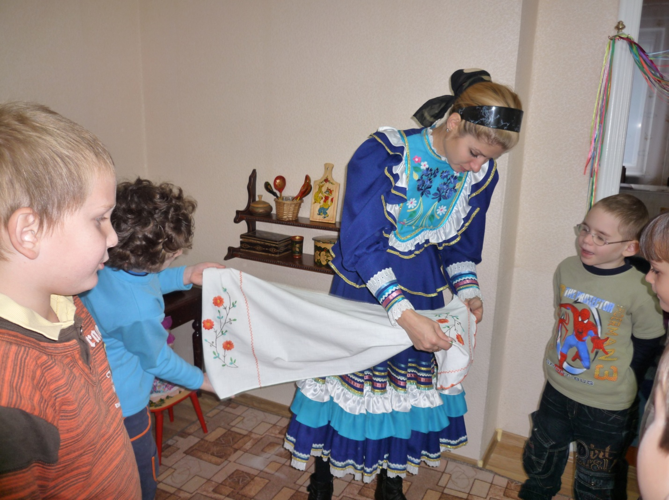

Воспитатель: Понравилось вам путешествие в прошлое? (ответы детей) Теперь садитесь за столы и давайте украсим костюмы кукол таким орнаментом, который вам больше понравился и запомнился.
Воспитатель: Вот, сколько сразу галчат-казачат игрушечных появилось у нас в группе, в нашей станице Каневской.
Есть много станиц на Кубани родной,
В них добрые люди живут.
Но отдано сердце только одной,
Что родиной нежно зовут.

